**Посчитай и раскрась!**

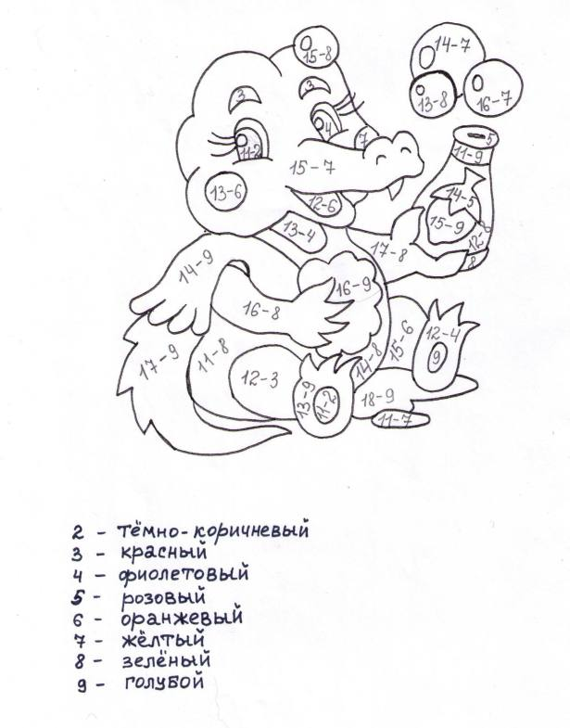

**2 –** braun  **3 –** rot  **4 –** blau  **5 –** rosa **6 –** orange **7 –** gelb **8 –** grün **9 –** blau

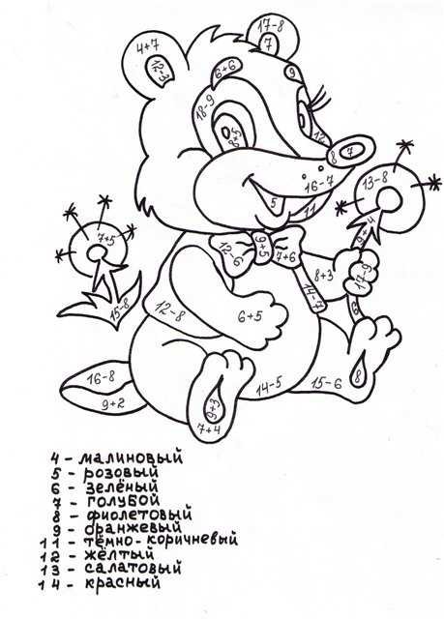

**4- schwarz**

**5 – rosa**

**6 – grün**

**7 – blau**

**8 – violett**

**9 – orange**

**11 – braun**

**12 – gelb**

**13 – grau**

**14 - rot**

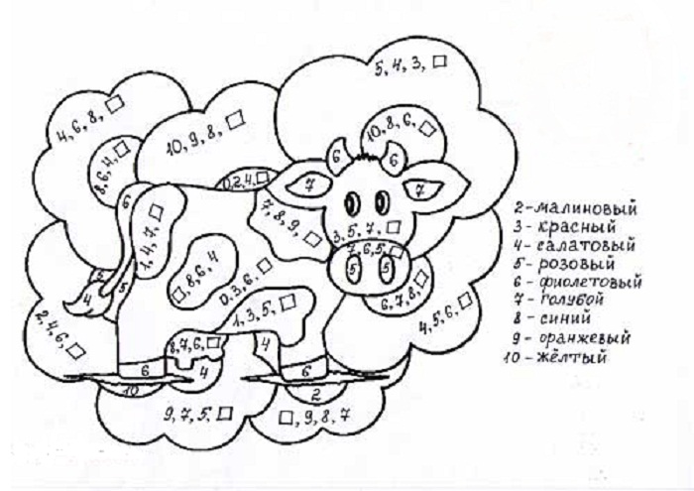

**2** – **grün**

**3 – rot**

**4 – grau**

**5 – rosa**

**6 – violett**

**7 – blau**

**8 – braun**

**9 – orange**

**10 – gelb**

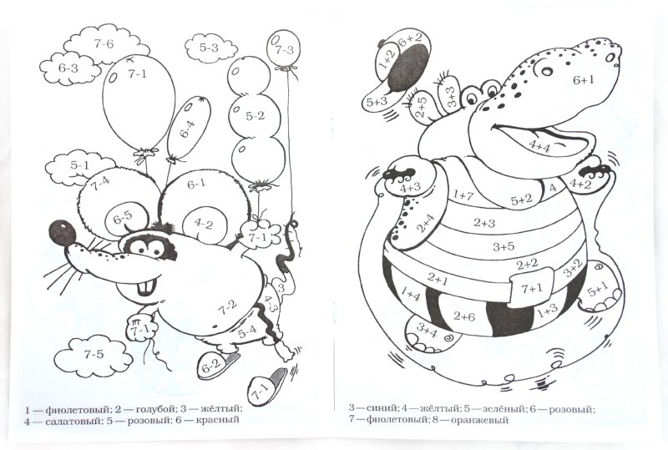

**1- violett**

**2 – blau**

**3 – gelb**

**4 – grün**

**5 – rosa**

**6 – rot**

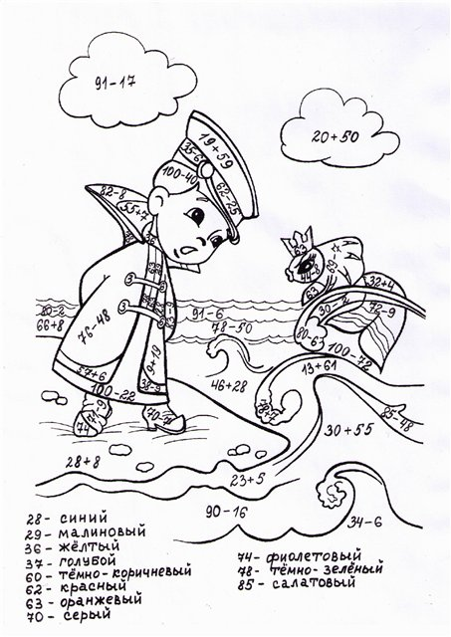

**28 - blau**

**29 – rosa**

**36 – gelb**

**37 – blau**

**60 – braun**

**62 – rot**

**63 – orange**

**70 – grau**

**74 – violett**

**78 – grün**

**85 - schwarz**